Hiiumaa Vallavalitsuse .2025
korralduse nr [nr]
Lisa 1
PROJEKTEERIMISTINGIMUSED

- Projekteerimistingimuste koostamse olulisemad alusdokumendid
  - Projekteerimistingimuste taotluse number: 2511002/11146 (esitatud 01.05.2025)
  - Hiiu Maakonnaplaneering 2030+
  - Kehtiv üldplaneering: Kärdla linna üldplaneeringu
  - Koostatav Hiiumaa valla üldplaneering

- Projekteerimistingimuste liigi täpsustus
Projekteerimistingimused väljastatakse planeerimisseaduse § 125 lõike 5 alusel.
Kohaliku omavalitsuse üksus võib lubada detailplaneeringu koostamise kohustuse korral detailplaneeringut koostamata püstitada või laiendada projekteerimistingimuste alusel olemasoleva hoonestuse vahele jäävale kinnisasjale ühe hoone ja seda teenindavad rajatised, kui:
1) ehitis sobitub mahuliselt ja otstarbelt piirkonna väljakujunenud keskkonda, arvestades sealhulgas piirkonna hoonestuslaadi;
2) üldplaneeringus on määratud vastava ala üldised kasutus- ja ehitustingimused, sealhulgas projekteerimistingimuste andmise aluseks olevad tingimused, ning ehitise püstitamine või laiendamine ei ole vastuolus ka üldplaneeringus määratud muude tingimustega.

- Projekteerimistingimuste eesmärk
Projekteerimistingimused väljastatakse 2222 m² suurusele 100% elamumaa sihtotstarbega maaüksusele olemasoleva elamu lammutamiseks ja uue elamu püstitamiseks. Naaberkinnistud Rootsi tn 2 (37101:006:0310), Kraavi tn 1 (37101:006:0321), Kraavi tn 3 (37101:006:0331), Kraavi tn 5 (37101:006:0201) Kalda tn 3 (37101:006:0161), Kalda tn 5 (37101:006:0150), Rootsi tn 8 (37101:006:0031), ja Rootsi tn 6 (37101:006:0029) on hoonestatud.

Kavandatud hoone peab sobituma piirkonda ja lähtuma üldplaneeringu tingimustest:
Ehituslubade väljastamisel miljööväärtusega aladel tuleks võimaluse piires järgida piirkonna ehitustraditsioone. Eriprojekti alusel võib lubada ka modernseid hooneid. Nende rajamise eelduseks on, et koostatav projekt arvestaks piirkonna loodus- ja kultuurimiljööga.

- Olemasolev olukord
Kinnistu andmed:
Kinnistu nimi: Rootsi tn 4
Asustusüksus: Kärdla
Katastritunnus: 37101:006:0300
Planeeritava katastriüksuse suurus: 2222 m²
Planeeritava katastriüksuse sihtotstarve: Elamumaa 100%

Olemasolevad ehitised:
Ehitis EHR kood Seisund Ehitisealune pind
- Elamu (lammutatav) 115005469 olemas 88 m²
- Kelder 115005470 olemas 12 m²
- Kuur 115005471 olemas 28 m²

Joonis 1. Projekteerimistingimuste ala (Kasutatud Maa- ja Ruumiameti ortofotot ja kitsenduste kaardikihti)

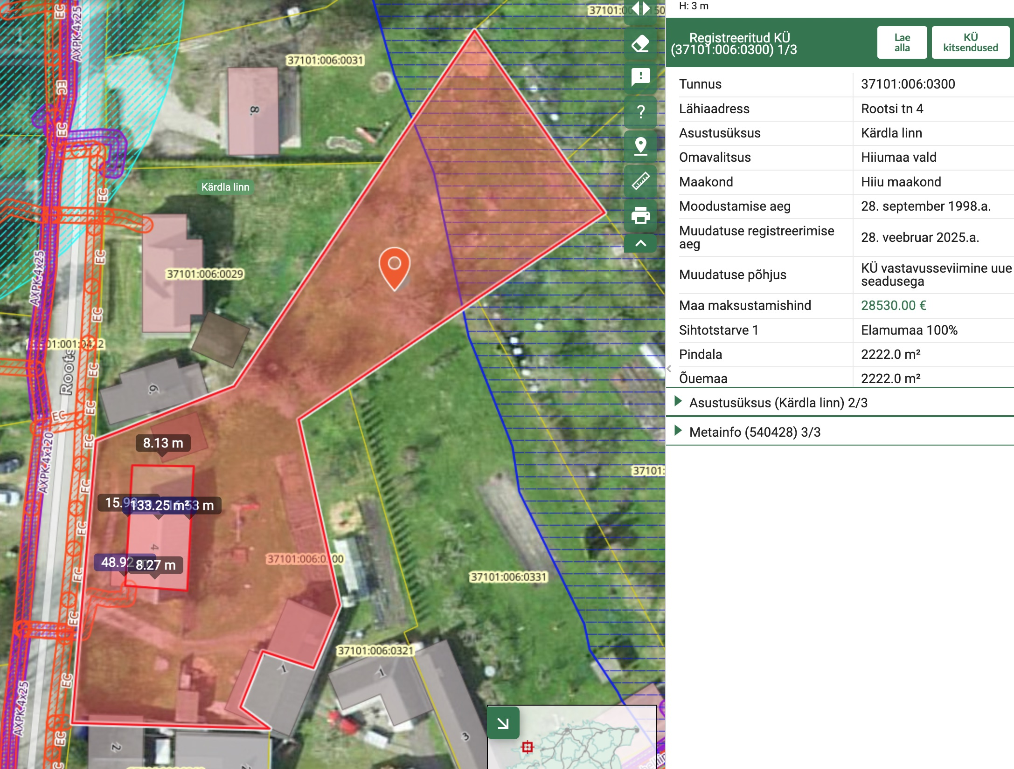

4.1 Kinnistul põhjustavad kitsendusi Maa- ja Ruumiameti andmetel
Alal kehtiv sideehitise kaitsevööndid ID-ega 4005. Kui on kavandatud ehitada sellel alal, siis on nõutav Telia Eesti AS kooskõlastus. Alal kehtib ka Nuutri jõe kalda piiranguvöönd.
4.2 Kehtiva üldplaneeringu kohaselt
Kärdla Linnavolikogu 21.06.2012 määrusega nr 35 kehtestatud Kärdla linna üldplaneeringu kohaselt paikneb Rootsi tn 4 kinnistu tiheasustuse alal ja detailplaneeringu kohustusega alal ning maakasutusotstarve on elamumaa (pere ja rida elamumaa). Elamumaa juhtfunktsiooni määramise ja arendamise põhimõtted:
- selgelt piiritletavate elamualade eraldamine muu juhtfunktsiooniga maa-aladest;
- rahuliku ja turvalise elukeskkonna säilitamine ja arendamine;
- elukeskkonna kvaliteedi parandamine elukoha lähedal paiknevate rekreatsioonialade kavandamisega;
- elamupiirkondade ja linnalähedaste puhkemaastike vahelise kergliiklusteede võrgustiku arendamine;
- miljööväärtuslike alade säilitamine ja korrastamine.

Ehitis peab olema projekteeritud ja ehitatud hea ehitustava ja üldtunnustatud linnaehituslike põhimõtete järgi – see peab olema ehituskunstiliselt ja teostuselt heatasemeline, sobima ümbritsevasse keskkonda ja arvestama väljakujunenud arhitektuurset situatsiooni ning ei tohi luua ohtu inimeste tervisele, varale ega keskkonnale.
Olemasoleva hoone renoveerimise, rekonstrueerimise ja juurdeehituse korral tuleb järgida nõudeid, mille kohaselt:
• hoonete ümberehitus, fassaadide ja välisviimistluse muutmine tuleb kooskõlastada
kohaliku omavalitsusega;

4.3 Koostatava üldplaneeringu kohaselt
Hiiumaa üldplaneeringu kohaselt paikneb tiheasustuse alal ja miljööväärtuslikul alal, kus arendustele seatakse reegleid, mis kaitsevad naabrite õiguseid. Investeeringud on pigem oodatud ning neid igaühte kaalutakse eraldi, vastavalt arenduse iseloomule, arvestades ehitusliku kultuuripärandi säilitamise sooviga.

  - Hiiu Maakonnaplaneeringu kohaselt
Kinnistu asub maakonnaplaneeringu 2030+ kohaselt riikliku tähtsusega I-klassi väärtuslikul Kärdla linna maastikul. Arhitektuuri ja ehituslikud lahendused peavad tagama hoone sobitumise olemasolevasse miljöösse ja vastama väärtuslike maastike registris välja toodud väärtuste säilimise.

  - Kaitstavad loodusobjektid
Alal kehtib Nuutri jõe kalda piiranguvöönd.

  - Kehtiv detailplaneering
Kinnistul ei ole kehtivaid detailplaneeringuid.
- Projekteerimistingimuste sisu
  - Ehitusõiguse määramine ja hoonestusala piiritlemine
- laiendatav hoone lubatud kasutamise otstarve: 11101 Üksikelamu
- maaüksuse katastriüksuse ehitusjärgne sihtotstarve: elamumaa 100%.
- maaüksuse piirid: ei muudeta
- suurim lubatud hoone arv: 1
- maksimaalne kavandatud elamu ehitisealune pind: 150 m². Olemas elamu ehitisealune pind on 88 m². Kinnistu maksimaalne hoone arv on 3.
- projekteeritava hoone maksimaalne maapeale korruselisus: 2
- projekteeritava hoone maksimaalne maa-aluse korruselisus: 1
- projekteeritava hoone maksimaalne kõrgus: 8,0 m (keskmisest maapinnast harjani)
- projekteeritava hoone laiendamise asukoht: hoone põhja küljes. (Joonis 2)
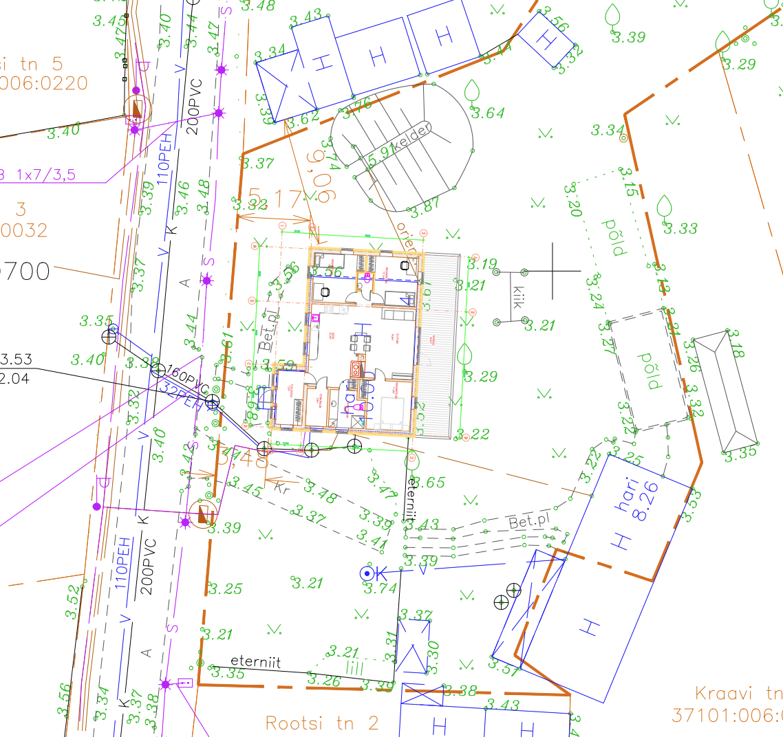

  - Hoone olulisemate arhitektuurnõuete ning rajatiste ehitus- ja kujundusnõuete seadmine
- Hoone laienduse asukoha määramisel arvestada kehtivate kitsendustega. Projekti asendiplaanile kanda kehtivad kitsendused ja kujad;
- Projekteerimisel kasutada nõuetele vastavat geodeetilist alusplaani, mis ei ole vanem kui üks aasta;
- Ehitusmaterjali, hoonestuse mahu ja kujunduse valikul tuleb lähtuda energiatõhususe põhimõtetest;
- Hoone projekteerimisel ja ehitamisel eelistada naturaalseid materjale, vältida imiteerivaid materjale;
- Hoone projekteerimisel lähtuda konkreetse piirkonna ehituslikest traditsioonidest;
- Hoone projekteerida arhitektuuriliselt sobivana olemasolevasse keskkonda;
- Projekti koostamisel tuleb arvestada kõikide üldplaneeringust tulenevate nõuetega;
- Katusekalle: 30 kuni 45 kraadi;
- Välisviimistlus: puit (laudis), krohv, kivi, klaas ja plekk;
- Vältida omadustelt või väljanägemiselt piirkonnale võõraid elemente;
- Eskiisprojekt tuleb kooskõlastada Hiiumaa vallavalitsusega enne ehitusloa taotluse esitamist.

  - Liikluskorralduse määramine
Juurdepääs kinnistule on olemasoleva mahasõiduga Rootsi tänavalt (3710048). Parkimiskohtade arvutamisel lähtuda standardist EVS 843: 2016 Linnatänavad. Vajalikud parkimiskohad tuleb tagada kinnistul.

  - Haljastuse ja heakorrastuse põhimõtete määramine
Krundi haljastuse planeerimisel arvestada ümbritseva looduskeskkonnaga ning sellest tulenevate kitsendustega. Projektiga esitada kavandatava haljastuse rajamise põhimõtted.

  - Tehnovõrkude ja -rajatiste asukohtade määramine
Planeeritaval krundil ehitiste teenindamiseks vajalike rajatiste, mis ühendatakse võrguettevõtjale energiaseaduse tähenduses kuuluva elektriliini või sellega liituva ehitisega, paigaldamine üldreeglina maa-aluste kaablitega. Projekti joonistel näidata projekteeritaval alal olemasolevad ja kavandatavad tehnovõrgud ja muu taristu.

Elektrivõrguga või sidevõrguga liitumiseks või liitumisvõimsuse suurendamiseks taotleda vajadusel võrguettevõtjalt tehnilised tingimused;

Veevarustus ja kanalisatsioon lahendada liitumisega ühisveevärgi ja kanalisatsiooniga.

  - Kujade määramine
Ehitistele kehtivate kujade määramisel lähtuda kehtivatest valdkonna reguleerivatest dokumentidest ja normidest.

  - Servituutide vajaduse määramine
Ehitusprojektis määrata servituutide vajadused ja nende ulatused kui on vajalik.

  - Tuleohutuse tagamine
Lahendada tuletõrjeveega varustamine ja näidata tuletõrje veevõtukoht. Vajadusel lahendada tuletõrje veevarustus lokaalselt.

- Koostöö projekteerimistingimuste seadmisel ja avalik väljapanek
Projekteerimistingimuste koostamisel tehakse koostööd järgnevate asutustega ja võrguvaldajatega:

- Telia Eesti AS

Kaasatud on järgmiste kinnistute omanikud:
- Rootsi tn 2 (37101:006:0310),
- Kraavi tn 1 (37101:006:0321),
- Kraavi tn 3 (37101:006:0331),
- Kraavi tn 5 (37101:006:0201)
- Kalda tn 3 (37101:006:0161),
- Kalda tn 5 (37101:006:0150),
- Rootsi tn 8 (37101:006:0031),
- Rootsi tn 6 (37101:006:0029).

Projekteerimistingimused kehtivad vastavalt ehitusseadustiku § 33 juures sätestatule 5 aastat või kuni uute projekteerimistingimuste väljastamiseni.

Projekteerimistingimused koostas:
Hector M. Jimenez
Ehitusspetsialist
Hector-otero.jimenez@hiiumaa.ee

